**PROCEDIMIENTO QUE EXPLICA AL OTORGANTE, PASO A PASO, COMO REALIZAR UNA CARGA MASIVA DE TRANSFERENCIAS EN EL SISREC**

**COMO REALIZAR UNA CARGA MASIVA DE TRANSFERENCIAS**

([https://www.rendicioncuentas.cl/portal/sitiosisrec](https://www.rendicioncuentas.cl/portal/sitiosisrec/))

**USUARIOS: Encargado o Analista Otorgante.**

El usuario (Encargado o Analista) de la Entidad Otorgante debe ingresar al SISREC con su respectivo rut y clave única[1] para ello debe ingresar al sitio web <https://www.rendicioncuentas.cl/portal/sitiosisrec/> y presionar el botón “Ingresar aquí”.

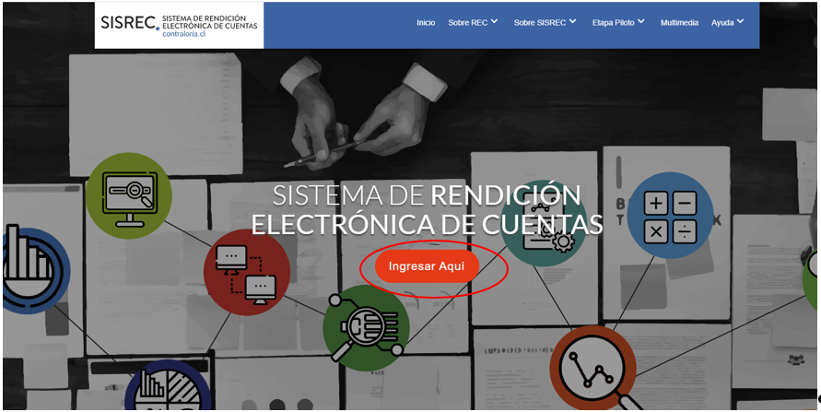

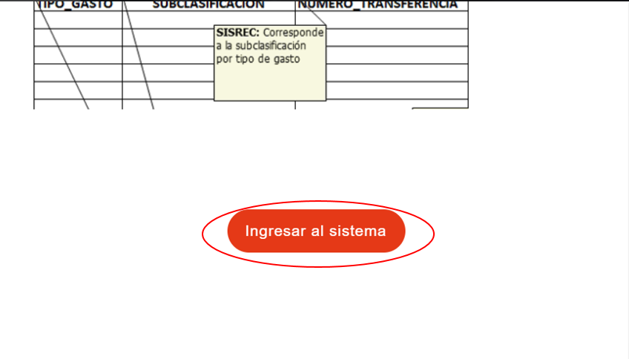

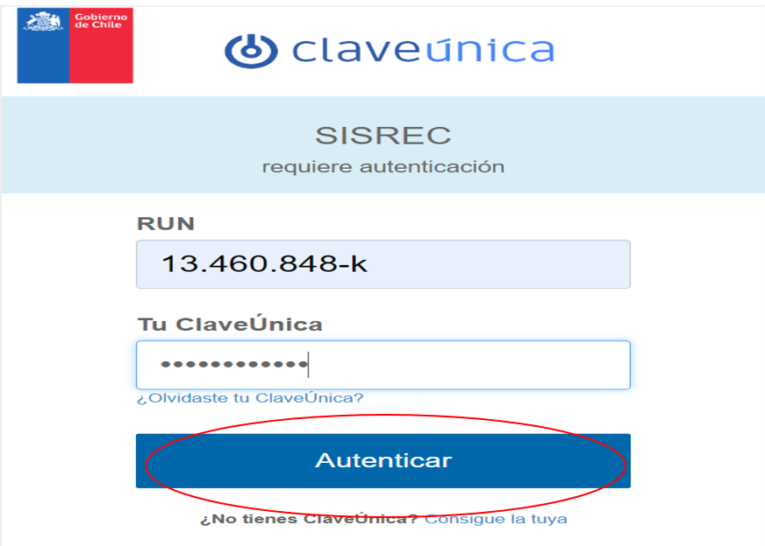

Una vez incorporado el usuario (Analista o Encargado) de la Entidad Otorgante debe dirigirse al menú “Transferencias” y seleccionar la opción “Mis Transferencias”.

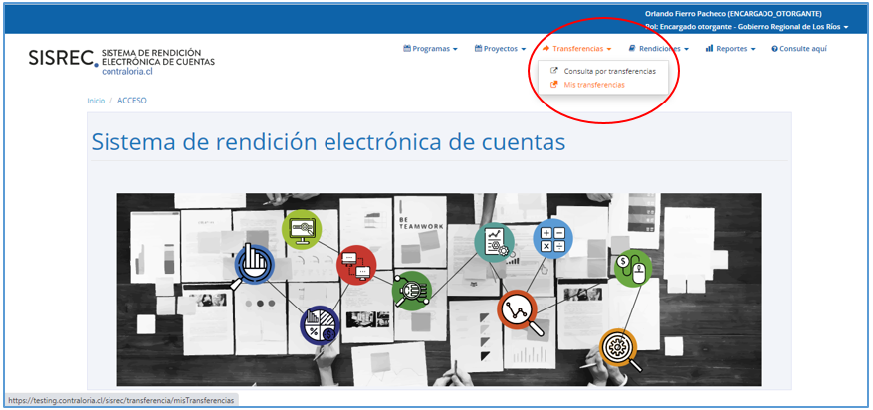

Luego, para crear una “carga masiva de transferencias” el usuario Otorgante en la pantalla “Mis Transferencias” debe presionar el botón .

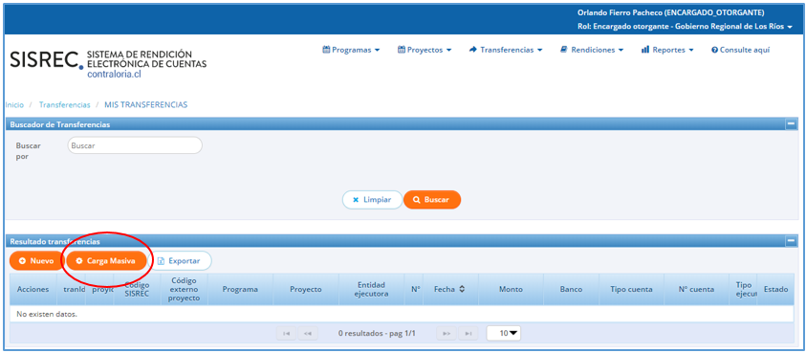

Enseguida, se despliega la pantalla “Carga Masiva Transferencias”, donde el usuario debe presionar el botón para cargar el archivo Excel con el detalle de las transferencias que va a crear.

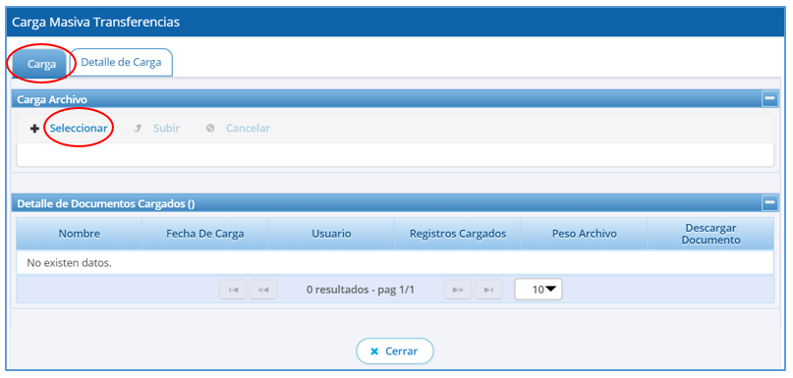

**NOTA:** La descripción de los campos para el llenado de la planilla excel de carga masiva de transferencias se presenta en el Anexo N° 1. Si el archivo a cargar no cumple con lo especificado, el SISREC notificará error y no podrá realizar la carga respectiva.

**IMPORTANTE:** se debe considerar para realizar una carga masiva de transferencias que debe estar previamente creado los programas y los proyectos respectivos.

La planilla de carga masiva transferencia se puede descargar de la página web www.rendicioncuentas.cl en el menú “Ayuda”, en “Documentos y archivos de interés”.

A continuación, se ilustra un ejemplo del llenado de la planilla de carga masiva transferencia requerida por el sistema. Es importante indicar que cada fila corresponde a los datos de una transferencia, iniciándose dicha información, con el folio que corresponde al número que permitirá relacionar el registro de la transferencia con el archivo ZIP que contiene los documentos de respaldo.



**ANEXO N° 1**

**DESCRIPCIÓN DE CAMPOS REQUERIDOS PARA LA CONFECCIÓN DE PLANILLA EXCEL DE CARGA MASIVA DE TRANSFERENCIAS**

| Campo | Formato | Largo | Descripción |
| --- | --- | --- | --- |
| 1. FOLIO | Número | 5 | Corresponde al correlativo numérico del registro. |
| 1. FOLIO DOCUMENTACION | Número | 5 | Corresponde al correlativo numérico que permitirá relacionar el registro de transferencia con los archivos que se subirán a la carga de archivos. |
| 1. CODIGO PROYECTO | Texto | 20 | Corresponde al campo **Código SISREC** del proyecto con el cual se va a relacionar la transferencia. |
| 1. FECHA DE LA TRANSFERENCIA | Fecha dd/mm/aaaa |  | Corresponde al campo **fecha de la transferencia.** |
| 1. CODIGO CUENTA BANCARIA | Texto | 1000 | Corresponde al campo **código cuenta bancaria** |
| 1. MONTO PESOS | Número | 14 | Corresponde al monto de la transferencia |
| 1. TIPO DOCUMENTO | Texto | 10 | Corresponde al campo **Tipo Documento** de transferencia y puede tomar los siguientes valores:   * Comprobante de egreso * Otros |

Una vez, elaborada la planilla de carga masiva transferencias, el usuario en el SISREC debe dirigirse a la pestaña “Carga” y presionar el botón  y luego debe seleccionar el archivo excel almacenado en el escritorio de su pc y presionar “Abrir”.

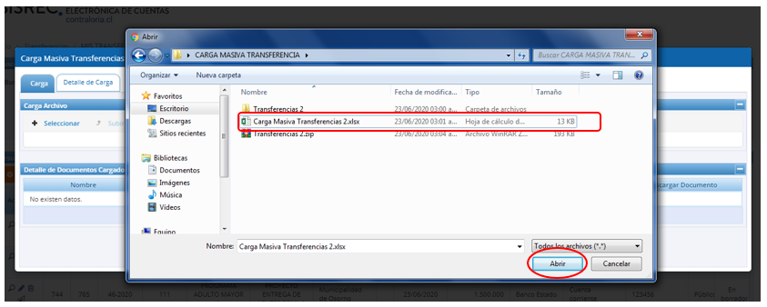

A continuación, se visualiza en el SISREC el archivo Excel a cargar, el usuario debe presionar el botón “subir” para cargar la planilla de carga masiva transferencias, que contiene el detalle de las transferencias a crear en el sistema.

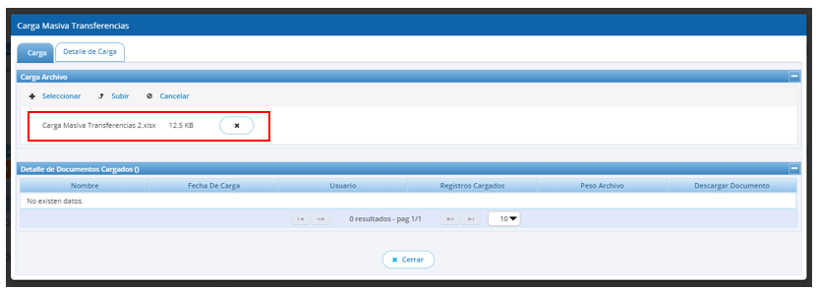

Terminada la carga de la planilla excel, en la pestaña “Detalle de Carga” se visualiza el archivo cargado en el SISREC en la grilla “Detalle de Documentos Cargados”.

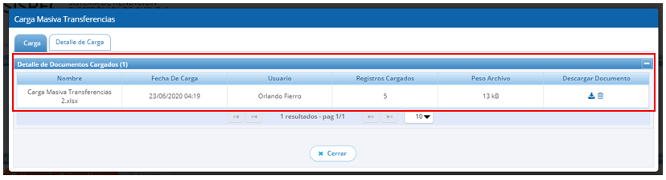

A continuación, en la pestaña de “Detalle de carga” se puede verificar la correcta incorporación de los datos de la planilla Excel, la que se verá reflejada en la información que entrega el sistema en la pantalla que se muestra a continuación.

En la imagen se puede apreciar, que los registros de proyectos se encuentran con una , esto se debe a que falta cargar en el SISREC, el archivo ZIP que contiene la documentación de respaldo de cada transferencia a crear.

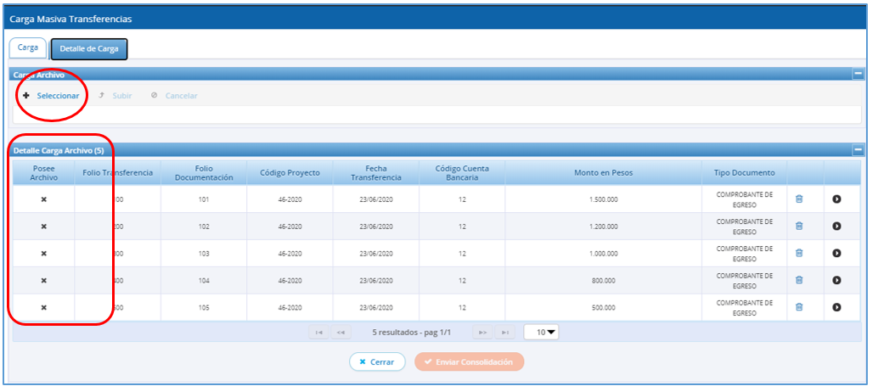

A continuación, se indica la estructura que deben tener las carpetas del archivo zip que contendrá la documentación de respaldo que se ingresa a la pantalla “Documentación complementaria”.



El usuario deberá crear una carpeta comprimida en formato zip con peso máximo de 100 MB y subcarpetas que contendrán la documentación que respalda las transacciones.

El nombre de la carpeta será “Carga Transferencias”, que corresponde al nombre del archivo excel, el nombre de cada subcarpeta debe corresponder al número de folio documentación y el código del proyecto separado por un punto como se muestra a continuación

Ejemplo

Esta carpeta debe contener subcarpetas para almacenar la documentación digitalizada, las que se denominarán con el número de folio documentación y el código proyecto, separados por un punto, como se muestra a continuación en el ejemplo.

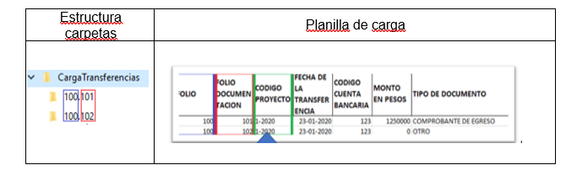

Enseguida, en la misma pantalla aparece el botón, el cual se debe presionar para obtener del escritorio el archivo ZIP, y proceder a su carga en el sistema:

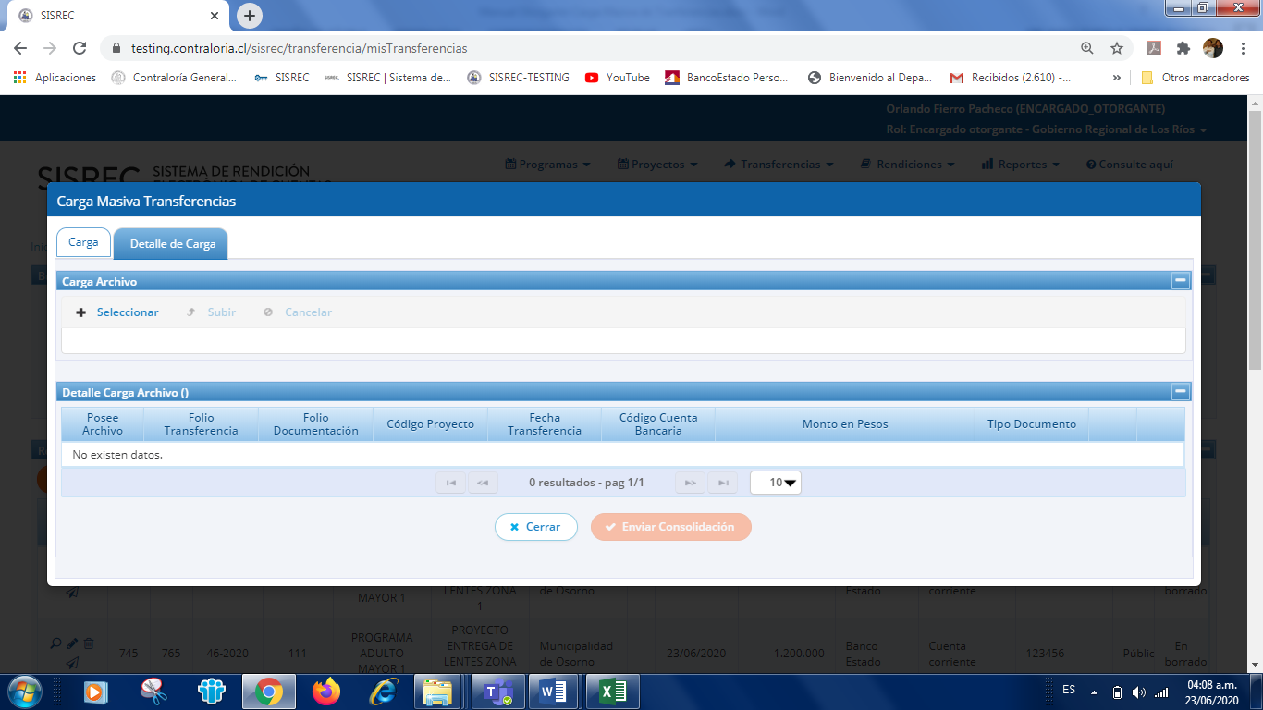

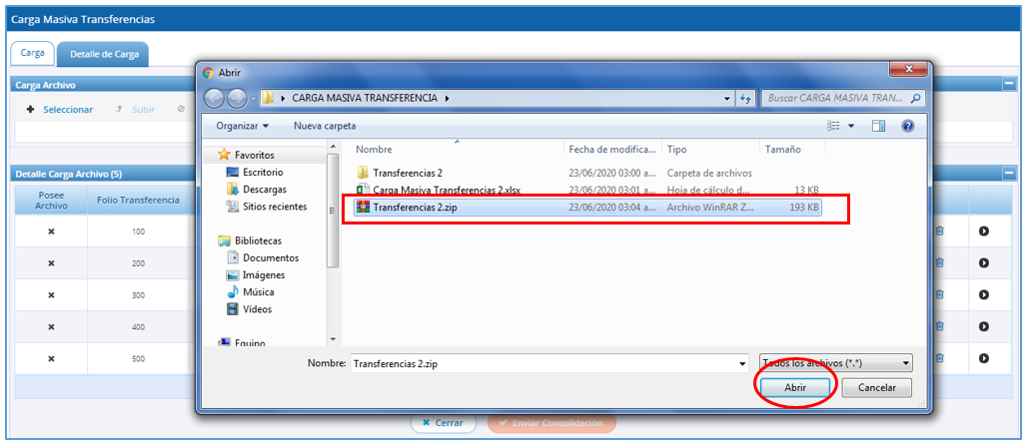

**NOTA:** Es importante señalar que el archivo ZIP contiene las carpetas con los documentos de respaldo digitalizados.

Una vez creado el archivo ZIP con los respaldos que contiene la documentación complementaria asociada a cada transferencia, el usuario presiona abrir, como lo muestra la pantalla.

Luego, el usuario debe presionar el botón “subir”, para consolidar la carga del archivo ZIP que contiene la documentación complementaria masiva.

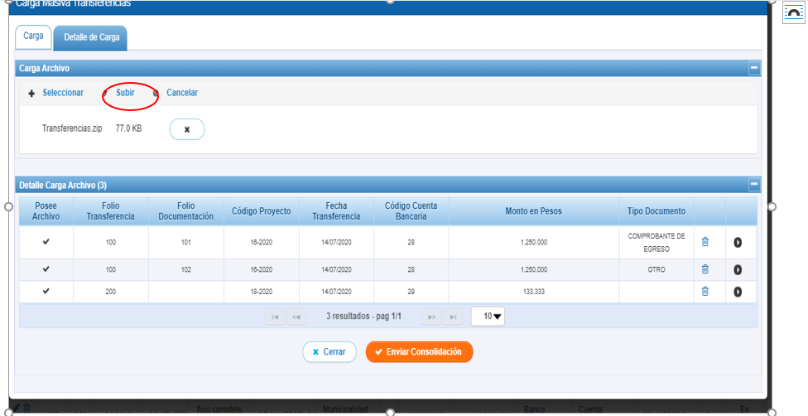

Terminada la carga del archivo Zip, el usuario debe presionar el botón “Cerrar”, para terminar el proceso de carga del archivo.

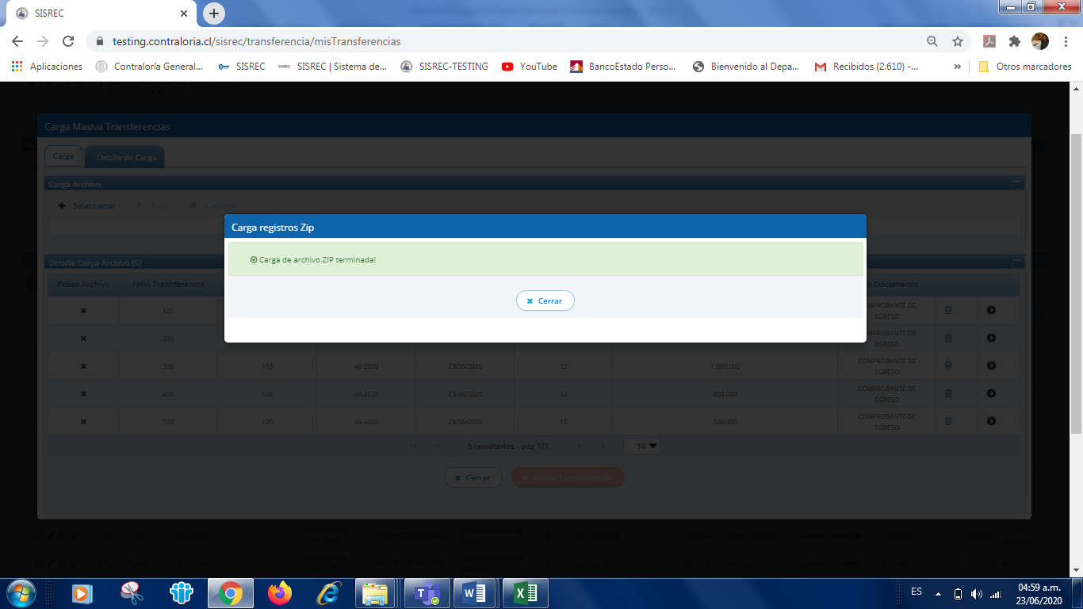

Ejecutada la acción anterior, el sistema asociará cada archivo a la transacción indicada, es decir el programa con su respectiva documentación de respaldo. Lo anterior, será visible en la grilla “Detalle de carga archivos” con un **🗸**como muestra la imagen.

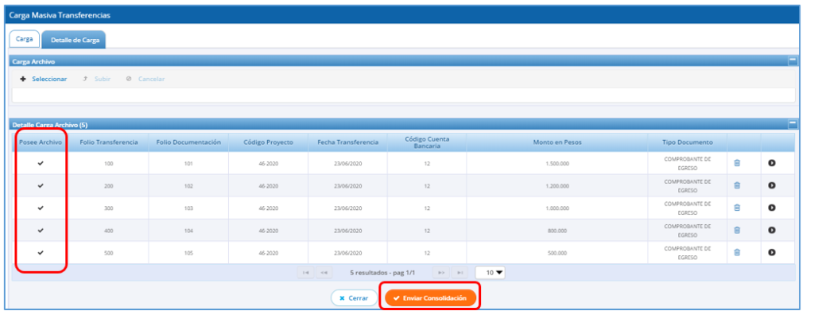

Para finalizar, debemos hacer clic en el botón “Enviar Consolidación” para terminar la carga masiva de proyectos en el SISREC.

El SISREC notifica “Consolidación terminada”, luego el usuario debe presionar el botón “Cerrar” y el sistema vuelve a la pantalla inicial.

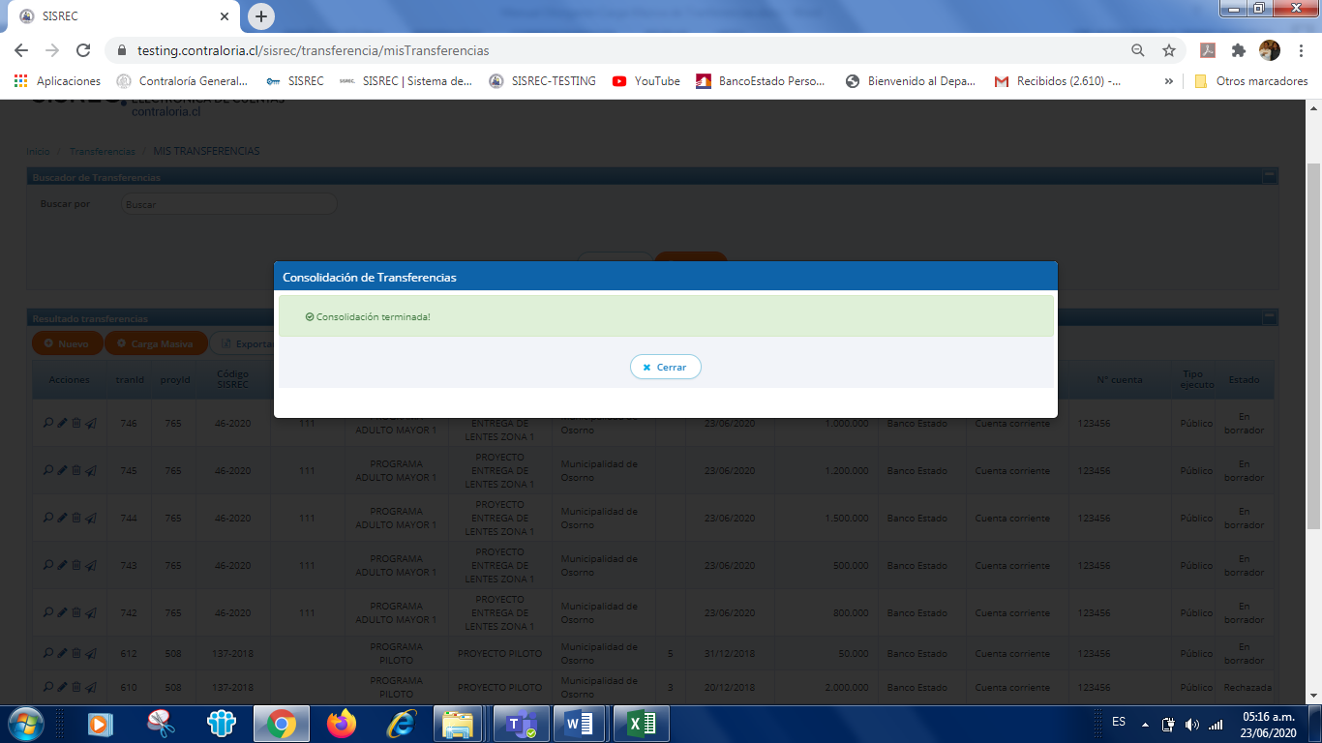

Enseguida, para visualizar las transferencias enviadas al ejecutor se debe efectuar a través de la pantalla “Consultas por transferencias”.

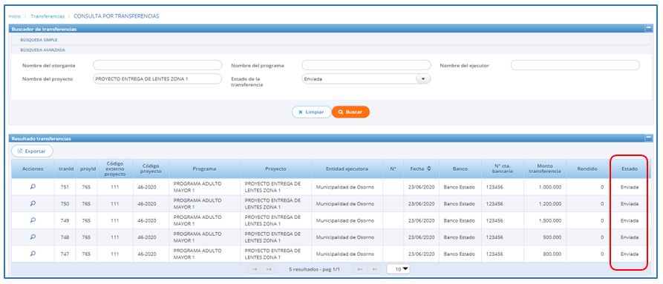

Finalmente, el detalle de este procedimiento y los siguientes se pueden consultar en la página web [www.rendicioncuentas.cl](http://www.rendicioncuentas.cl) en el menú “Ayuda”, en “Manuales de Otorgantes”.

1. La clave única debe ser solicitada por cada funcionario público en el respectivo Servicio de Registro Civil y de Identificación.